关于4月收银台陈列品种及陈列标准通知
各门店：
请门店在收到通知后当天内，根据收银台陈列品种和陈列标准进行陈列。现对四月份收银台货品陈列提出以下要求：
- 陈列品种
货品ID | 品名 | 规格 | 厂家 | 单位
1466 | 复方熊胆薄荷含片 | 8s*2板 | 重庆桐君阁 | 盒
47683 | 藿香正气口服液 | 10ml*10支 | 重庆涪陵 | 盒
46836 | 风油精 | 6ml | 黄石卫材 | 瓶
120681 | 奥利司他胶囊(雅塑) | 0.12gx18粒 | 重庆植恩药业 | 盒
119406 | 绿盾PM2.5口罩 | 成人均码(1只) | 海门林安 | 袋
66073 | 维生素C咀嚼片 | 100mgx60片 | 西南药业 | 瓶
82219 | 盐酸特比萘芬凝胶(时脱扑) | 20g(10g:0.1g) | 四川天诚 | 支
66828 | 葡萄糖酸钙维D2咀嚼片(太极钙) | 48片(复方)/瓶 | 西南药业股份 | 盒
114711 | 咽炎片 | 0.25gx15片x2板(糖衣) | 成都迪康 | 盒
37804 | 精制银翘解毒片 | 12片x2板 | 重庆桐君阁 | 盒
95332 | 印花儿童纱布口罩 | 11.5cmx9cm-12层x2只(挂耳普通级) | 稳健实业 | 袋

- 陈列图
（1）三层陈列架照此图陈列
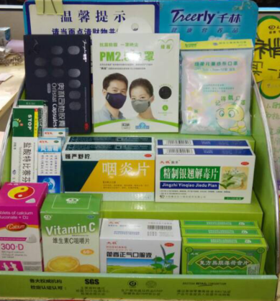
（2）四层陈列架照此图陈列
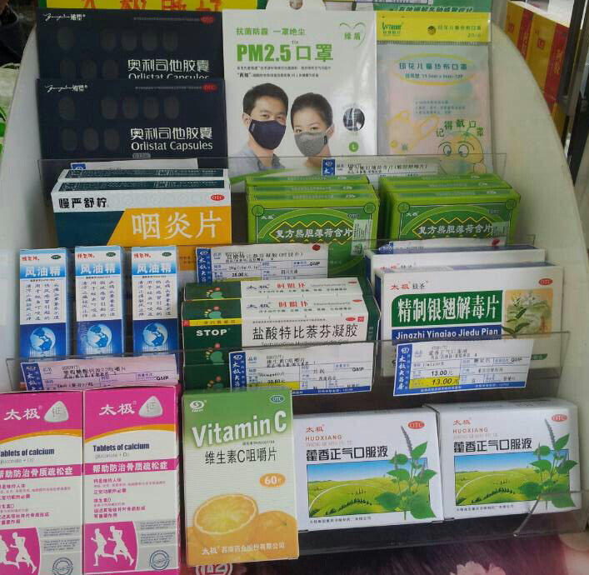
- 陈列要求
（1）收银台货品应放在收银台电脑旁的显眼位置，不得影响收银员操作及顾客交费。
（2）所有货品均需正面朝向顾客，并在陈列架显眼处张贴价签，配合爆炸签
宣传。
（3）收银台陈列架要求货品陈列饱满不得有空位，销售后及时填补空位。如遇库存不够整层陈列的，则用陈列品种中的产品进行补充。
（4）收银台陈列架不能陈列除要求品种以外的品种。
4、爆炸花的使用
请根据下图顺序将爆炸花依次对折，剪成四等份，每一个剪下的小爆炸花分
别写上货品主治功效，插在相应的货品处。
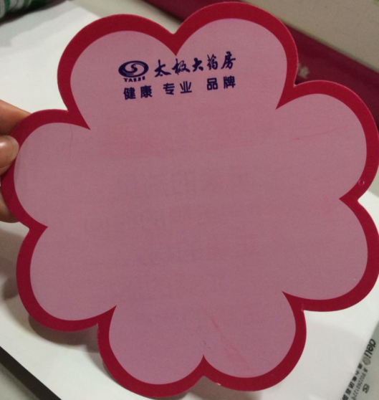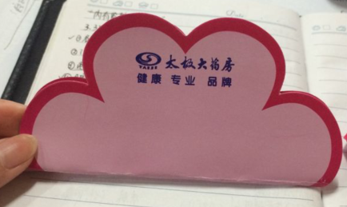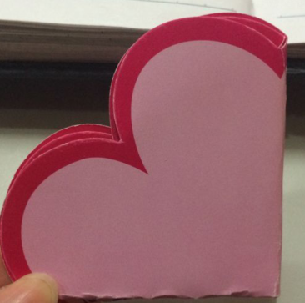
5、请各片长对门店进行督促检查。督导在巡店或营运部抽查中，一经查出未按
要求执行的门店，对该店店长进行20元/次处罚，片长附连带责任进行10
元/次处罚。
策划科
2014.4.1

